Metall raus, Kunststoff rein: igus stellt neue Tribo-Gleitlager für den mittleren Lastbereich vor
iglidur M210 und M260 machen Lagerstellen an Bau- und Agrarmaschinen unkompliziert schmier- und wartungsfrei

Köln, 7. Dezember 2021 – igus erweitert sein Angebot an iglidur Tribopolymer-Gleitlagern für Anwendungen mit besonderen Lasten. Neu im Programm sind die Werkstoffe iglidur M210 und M260. Sie ermöglichen einen schnellen Umstieg von dickwandigen Metalllagern zu Kunststofflagern ohne konstruktionstechnische Anpassungen. Der Vorteil eines Wechsels ist, dass die Lagerstellen nicht mehr geschmiert werden müssen und nahezu wartungsfrei sind. Gerade in rauen Umgebungen ein deutlicher Zeit- und Kostenvorteil, beispielsweise im täglichen Betrieb von Bau-, Agrar- und Kommunalmaschinen.

Die neuen Polymergleitlager iglidur M210 und M260 bieten Wandstärken von bis zu 5 mm und Innendurchmesser von 20, 25, 30, 40, 50 und 60 mm. Somit eignen sie sich vor allem für Anwendungen mit Schwenkbewegungen im mittleren Lastbereich ab 20 N/mm², in denen ein schneller Austausch dickwandiger Metallbuchsen ohne konstruktionstechnische Anpassungen erwünscht ist – etwa für Baumaschinen, Agrarmaschinen und Kommunalfahrzeuge, die täglich rauen Umgebungsbedingungen standhalten müssen. Die Werkstoffe unterscheiden sich nur geringfügig, spielen dann aber Ihre unterschiedlichen Stärken im Zusammenspiel mit verschiedenen Wellen aus. So erreicht die Variante M260 beispielsweise besonders gute Verschleißergebnisse in Kombination mit Wellen aus St37-Stahl.

Weniger Wartungs- und Reinigungsaufwand, mehr Umweltschutz
Der Umstieg von Metall- auf Polymerlager bedeutet besonders bei Maschinen und Fahrzeugen mit vielen Lagerstellen eine signifikante Kosten- und Zeitersparnis, weil keine Schmierung mehr erforderlich ist. Die Tribopolymer-Lager M210 und M260 schmieren sich selbstständig. Dafür sorgen Festschmierstoffe, die für einen reibungsarmen Trockenlauf sorgen. Das reduziert den Reinigungsaufwand deutlich. Denn ohne Schmiermittel haben Schmutz und Staub kaum noch eine Chance sich festzusetzen. Ein weiterer Pluspunkt: Anwender leisten einen Beitrag zum Umweltschutz, da keine Schmiermittel in die Umwelt gelangen können. Zudem sinkt der Energieverbrauch von Maschinen und Anlagen, da die Kunststofflager um ein Vielfaches leichter sind als Metalllager.

Robust und leicht zugleich
Um ausreichende Robustheit der Gleitlager iglidur M210 und M260 zu garantieren, arbeiten die Materialexperten von igus mit Fasern und Füllstoffen. Diese Bestandteile verstärken die Werkstoffe, sodass sie auch bei Dauerbelastungen hohen Flächenpressungen von bis zu 40 MPa und Kantenbelastungen standhalten – selbst bei Extremtemperaturen zwischen -100 °C und +140 °C. Tests im hauseigenen igus Labor beweisen, dass die Polymerlager in schwenkenden Bewegungen bei mittleren Lasten auch nach mehreren tausend Zyklen kaum sichtbaren Verschleiß aufweisen. „Dafür kommt zusätzlich der Frontladerprüfstand auf dem Außengelände zum Einsatz. Denn neben den Standardversuchen sind Anwendungstests in der Werkstoff-Entwicklung enorm wichtig“, sagt Stefan Loockmann-Rittich, Leiter des Geschäftsbereichs iglidur Gleitlager bei igus. „Alle Testergebnisse fließen dann auch in den iglidur Onlineexperten ein, mit dem sich die Lebensdauer von M210 und M260 unter spezifischen Vorgaben genau berechnen lässt.“

ÜBER IGUS:

Die igus GmbH entwickelt und produziert motion plastics. Diese schmierfreien Hochleistungskunststoffe verbessern die Technik und senken Kosten überall dort, wo sich etwas bewegt. Bei Energiezuführungen, hochflexiblen Kabeln, Gleit- und Linearlagern sowie der Gewindetechnik aus Tribopolymeren führt igus weltweit die Märkte an. Das Familienunternehmen mit Sitz in Köln ist in 35 Ländern vertreten und beschäftigt weltweit über 4.500 Mitarbeiter. 2020 erwirtschaftete igus einen Umsatz von 727 Millionen Euro. Die Forschung in den größten Testlabors der Branche produziert laufend Innovationen und mehr Sicherheit für die Anwender. 234.000 Artikel sind ab Lager lieferbar und die Lebensdauer ist online berechenbar. In den letzten Jahren expandierte das Unternehmen auch durch interne Start-ups, zum Beispiel für Kugellager, Robotergetriebe, 3D-Druck, die Plattform RBTX für Lean Robotics und intelligente „smart plastics“ für die Industrie 4.0. Zu den wichtigsten Umweltinvestitionen zählen das „chainge“ Programm – das Recycling von gebrauchten e-ketten - und die Beteiligung an einer Firma, die aus Plastikmüll wieder Öl gewinnt.

Bildunterschrift:

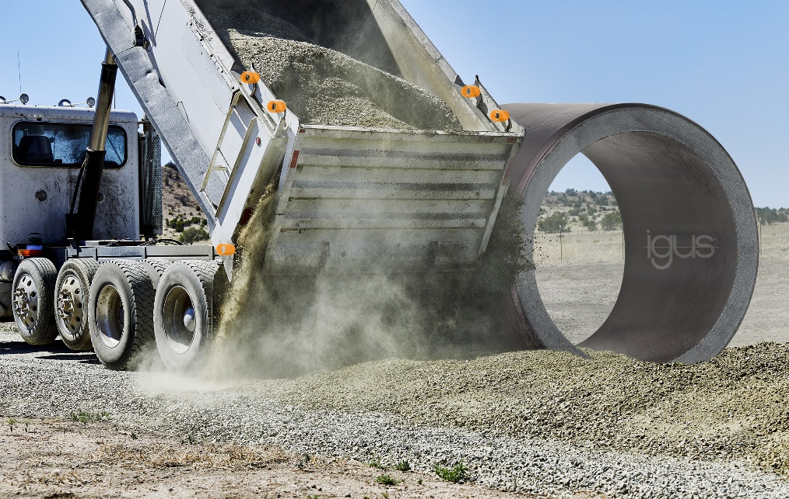
Bild PM6721-1
iglidur M210 und M260: Mit den beiden Hochleistungskunststoffen für den mittleren Lastbereich machen Anwender Lagerstellen an ihren Bau-, Agrar- oder Kommunalfahrzeugen schmier- und wartungsfrei. (Quelle: igus GmbH)

PRESSEKONTAKT:

Oliver Cyrus
Leiter Presse und Werbung

igus® GmbH
Spicher Str. 1a
51147 Köln
Tel. 0 22 03 / 96 49-459
ocyrus@igus.net
www.igus.de/presse

Die Begriffe "igus", “Apiro”, "chainflex", "CFRIP", "conprotect", "CTD", "drygear“, "drylin", "dry-tech", "dryspin", "easy chain", "e-chain", "e-chain systems", "e-ketten", "e-kettensysteme", "e-skin", "e-spool“, "flizz", „ibow“, „igear“, "iglidur", "igubal", „kineKIT“, "manus", "motion plastics", "pikchain", „plastics for longer life“, "readychain", "readycable", „ReBeL“, "speedigus", "triflex", "robolink" und "xiros" sind gesetzlich geschützte Marken in der Bundesrepublik Deutschland und gegebenenfalls auch international.

